ФЕДЕРАЛЬНОЕ ГОСУДАРСТВЕННОЕ БЮДЖЕТНОЕ ОБРАЗОВАТЕЛЬНОЕ УЧРЕЖДЕНИЕ ВЫСШЕГО ОБРАЗОВАНИЯ УФИМСКИЙ УНИВЕРСИТЕТ НАУКИ И ТЕХНОЛОГИЙ

Кафедра ВМиК

ОТЧЕТ ПО ЛАБОРАТОРНОЙ РАБОТЕ №2
по предмету «ООП»
тема: Объекты и классы

Выполнил: студент группы ПРО-302Б
Горбатенко А.Г.

Проверил:
доцент каф. ВМиК
Котельников В.А.

Уфа 2026 г.
Цель лабораторной работы
Целью данной лабораторной работы является освоение основ работы с классами и их объектами: определение и реализация тестовых классов, и написание программы, иллюстрирующей их использование
Задание
Тип приложения: консольное; язык: c++.
Определение и реализация тестовых классов, и написание программы, иллюстрирующей их использование (код, делающий нечто, и при этом обязательный отладочный вывод в консоль, для контроля того, какие методы вызываются – особенно важен отладочный вывод во всех конструкторах и деструкторах).

Лабораторная работа может включать несколько программ, не стоит пытаться писать все сразу в одну программу и строго последовательно. Например, сначала стоит написать определение и реализацию простого объекта, создать его статически и динамически, проверить вызов атрибутов и методов. Затем определить конструкторы и деструкторы и проверить их работу. Затем научиться определять классы-наследники. Затем научиться переопределять методы и создавать виртуальные методы (не требуется в этой лабораторной, но вдруг?) и проверить их использование, и так далее. Настоятельно не рекомендуется в качестве методов использовать переопределяемые операции (++, <<, >> и т.д.).
Рекомендуемые объекты для манипуляций: геометрические фигуры (точки, линии, квадраты, круги, эллипсы), математические объекты (вектора, матрицы) и т.д.
Нерекомендуемые объекты для манипуляций (преподаватель плохо разбирается в этой предметной области, да и надоело): Warrior, Weapon, HP, Damage, и т.д.

Определения
классов
атрибутов, методов
классов-наследников
конструкторов (обязательно несколько: без параметров, с параметрами, с параметром-объектом того же класса), деструкторов
доступности атрибутов и методов (показать, как влияют модификаторы private, protected, public)
Реализация
методов объектов
реализация методов сразу в определении или после определения
конструкторов, деструкторов
Создание и использование (обращение к атрибутам, вызов методов)
статически создаваемых объектов («MyClass obj;»)
динамически создаваемых объектов («MyClass *obj = new MyClass();»)
объектов с помощью различных конструкторов (у каждого создаваемого объекта должны быть: конструктор без параметров, с параметрами, с параметром-объектом того же класса – конструктор копирования)
инициализация полей класса в списке инициализации конструктора
объектов классов-наследников (проверить и продемонстрировать, какие конструкторы классов при этом вызываются)
переопределение методов в потомке (без virtual), вызов в переопределённом методе потомка унаследованного метода предка
композиция объектов: атрибутом одного объекта класса A является другой объект класса B (не указатель!), инициализируемый в списке инициализации конструктора класса A; показать, когда этот объект класса B удаляется
композиция объектов: атрибутом одного объекта класса A является указатель на другой объект класса B, создаваемый в конструкторе класса A и уничтожаемый в деструкторе класса A; композируемые классы должны определяться отдельно (не один в другом); при композиции показать, в чем разница, если объект класса А хранит прямо объект класса В или указатель на объект класса В.
Присваивание
копирование объекта в объект того же самого класса – показать, что после этого происходит при редактировании обоих объектов
копирование указателя в указатель того же самого класса – показать, что после этого происходит при редактировании обоих объектов
помещение объектов в переменные различных типов (объяснять, чем отличается MyBase * obj = new MyBase() от MyBase * obj = new MyDeriv())
Уничтожение
статически созданных объектов
динамически созданных объектов
объектов классов-наследников (проверить и продемонстрировать, какие деструкторы классов при этом вызываются)
Ход выполнения лабораторной работы
В ходе лабораторной работы было разработано консольное приложение на языке с++. Были реализованы классы Line и BrokenLine, в каждом из которых определены конструкторы трех типов, деструкторы и методы, изучена разница настроек доступности атрибутов и методов.

Был определен класс Line, содержащий в себе 4 атрибута: x1, y1, x2, y2, конструктор без операторов, с операторами и конструктор копирования, а также деструктор и два метода, один реализован в определении, другой сразу после определения. Для демонстрации работы класса были статически созданы три объекта с помощью разных конструкторов.
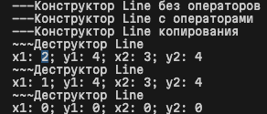
Рис. 1. Результат статического создания объектов Line

Мы видим, что объекты были уничтожены в обратном порядке создания: первым уничтожился скопированный объект (оператор копирования прибавляет к исходному x1 единицу для возможности отличить объекты), затем объект с заданными значениями, последним – объект с нулевыми значениями.
Далее создание объектов было заменено на динамический способ для рассмотрения различий в работе конструкторов и деструкторов.
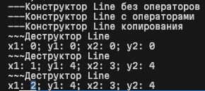
Рис. 2. Результат динамического создания объектов
Мы видим, что при динамическом создании объектов их уничтожение происходит иначе – в том же порядке, в каком они были созданы.

Для изучения разницы настроек доступности атрибутов и методов, атрибуты координат и метод display были сделаны приватными и вызваны в коде программы в следующем порядке: сначала публичный метод, а сразу после него приватный.
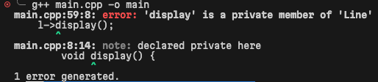
Рис. 3. Попытка доступа к приватному методу
При попытке доступа из main к приватному методу программа не компилируется, аналогичное поведение наблюдается для атрибутов и методов protected, так как они доступны только внутри самого класса и его наследников.

Для изучения создания и уничтожения классов наследников был создан класс BrokenLine:Line, добавляющий атрибуты crack_x и crack_y и аналогично реализующий три вида конструкторов и деструктор.

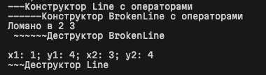
Рис. 4. Результат динамического создания объекта наследника

При уничтожении объекта сначала вызывается деструктор наследника, затем родительского класса.
Однако если поместить объект дочернего класса в переменную родительского класса, деструктор дочернего не будет вызван, так как при статическом создании в объект копируется только часть базового класса, все что было связано с дочерним классом уничтожается.
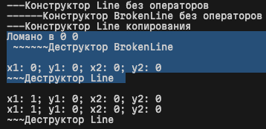
Рис. 5. Результат присвоения в Line статически созданного BrokenLine
В случае присвоения указателю на родительский класс динамически созданного объекта дочернего класса, деструктор дочернего тоже не будет вызываться, если деструктор не виртуальный, так как компилятор смотрит на тип *Line, а не на реальный объект.
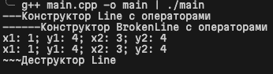
Рис. 6. Результат присвоения в Line * динамически созданного BrokenLine
Чтобы избежать утечки памяти, необходимо сделать деструктор родительского класса виртуальным.
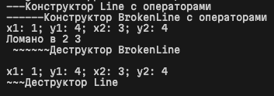
Рис. 7. Результат присвоения в Line * динамически созданного BrokenLine при наличии виртуального деструктора

Для изучения композиции объектов был создан класс Shape, обладающий атрибутами l1 и l2, которые являются указателями на объекты Line.
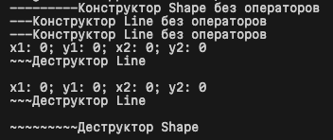
Рис. 8. Результат создания Shape с указателем на Line
При этом конструктор Shape срабатывает первым, внутри себя создавая объекты Line, деструктор Shape срабатывает первым, внутри него удаляются l1 и l2, из-за чего поочередно уничтожаются объекты Line.
Если же l1 и l2 не будут являться указателями, они как поля-объекты будут создаваться до работы конструктора Shape
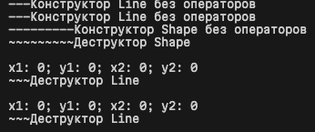
Рис. 8. Результат создания Shape с объектами Line
Помимо этого видим, что деструктор Shape, который в себе не содержит удаления Line вызывается первым.

Выводы по лабораторной работе
В ходе выполнения лабораторной работы было разработано консольное приложение на языке C++, в котором реализованы пользовательские классы и продемонстрированы основные принципы объектно-ориентированного программирования: определение классов, работа с конструкторами (по умолчанию, с параметрами, копирования) и деструкторами, различия между статическим и динамическим созданием объектов, влияние модификаторов доступа, механизмы наследования и порядок вызова конструкторов и деструкторов, а также композиция объектов и особенности работы с указателями, включая возможные ошибки управления памятью.
Приложение 1

Исходный код программы
#include <iostream>

using namespace std;

class Line {
public:
int x1, y1, x2, y2;
void display() {
printf("x1: %d; y1: %d; x2: %d; y2: %d \n", x1, y2, x2, y2);
}
Line() {
printf("---Конструктор Line без операторов\n");
x1 = 0;
y1 = 0;
x2 = 0;
y2 = 0;
}
Line(int x1, int y1, int x2, int y2) {
printf("---Конструктор Line с операторами\n");
this->x1 = x1;
this->y1 = y1;
this->x2 = x2;
this->y2 = y2;
}
Line(const Line &l) {
printf("---Конструктор Line копирования\n");
this->x1 = l.x1+1;
this->y1 = l.y1;
this->x2 = l.x2;
this->y2 = l.y2;
}
virtual ~Line(){
display();
printf("~~~Деструктор Line\n\n");
}
void move(int dx1, int dy1, int dx2, int dy2);
};

void Line::move(int dx1, int dy1, int dx2, int dy2) {
this->x1+=dx1;
this->y1+=dy1;
this->x2+=dx2;
this->y2+=dy2;
};

class BrokenLine: public Line {
protected:
int crack_x, crack_y;
public:
void display() {
printf("Ломано в %d %d\n ", crack_x, crack_y);
}
BrokenLine() : Line() {
printf("------Конструктор BrokenLine без операторов\n");
crack_x = 0;
crack_y = 0;
}
BrokenLine(int x1, int y1, int x2, int y2, int crack_x, int crack_y) : Line(x1, y1, x2, y2) {
printf("------Конструктор BrokenLine с операторами\n");
this->crack_x = crack_x;
this->crack_y = crack_y;
}
BrokenLine(const BrokenLine &l) {
printf("------Конструктор BrokenLine копирования\n");
this->x1 = l.x1+1;
this->y1 = l.y1;
this->x2 = l.x2;
this->y2 = l.y2;
this->crack_x = l.crack_x;
this->crack_y = l.crack_y;
}
~BrokenLine(){
display();
printf("~~~~~~Деструктор BrokenLine\n\n");
}
};

class Shape {
public:
Line l1, l2;
void display() {
l1.display();
l2.display();
}
Shape() {
printf("---------Конструктор Shape без операторов\n");
}
Shape(Line *l1, Line *l2) {
printf("---------Конструктор Shape с операторами\n");
this->l1 = *l1;
this->l2 = *l2;
}
Shape(const Shape &s) {
printf("---------Конструктор Shape копирования\n");
l1 = *new Line(s.l1);
l2 = *new Line(s.l2);
}
virtual ~Shape(){
// delete l1;
// delete l2;
printf("~~~~~~~~~Деструктор Shape\n\n");
}
};

int main() {

}

